Программа кружка по дорожному поведению
«В СТРАНЕ ДОРОЖНЫХ ЗНАКОВ»

Пояснительная записка

Все мы живем в обществе, где надо соблюдать определенные правила и нормы поведения в дорожно-транспортной обстановке. Зачастую виновниками дорожно-транспортных происшествий являются сами дети, которые играют вблизи дорог, переходят улицу в неположенных местах, неправильно входят в транспортное средство и выходят из него. Однако дети любого возраста – это особая категория пешеходов и пассажиров, к ним нельзя подходить с той меркой, как к взрослым. Ведь для них дословная трактовка правил дорожного движения неприемлема, а нормативное изложение обязанности пешеходов и пассажиров на недопустимой для них дорожной лексике, требует от детей абстрактного мышления, затрудняет процесс обучения и воспитания.
Вот почему с самого раннего возраста необходимо учить детей безопасному поведению на улицах и дорогах, и правилам дорожного движения. В этом должны принимать участие родители и педагоги.
Цель: Обобщить и расширить знания детей о правилах дорожного движения и сформировать у воспитанников навыки безопасного поведения на улицах и дорогах.
Задачи кружка:
- Мониторинг уровня знаний и умений по правилам дорожного поведения;
-Уточнять и закреплять знания детей о правилах поведения на улицах, о видах транспорта, о правилах дорожного движения;
-Закреплять знания детей о светофоре и его сигналах.

Краткая характеристика программы:
1. Программа кружка подготовлена для работы с детьми старшего школьного возраста. Кружок проводится один раз в неделю по средам. В кружке занимаются 10 детей.
2. Индивидуальный и дифференцированный подход является основным приемом работы с детьми.
Программа предусматривает обучение детей 7 -16 лет. Она рассчитана на один год обучения. Ведущей формой организации является групповая.

Принцип построения программы:
- от простого к сложному;
- систематичность знаний;
- последовательность;
- связь знаний, умений с жизнью с практикой;
- наглядность.
На занятиях кружка «В стране дорожных знаков» воспитанники приобретают знания и навыки поведения на улице; усваивают правила движения по дороге; учатся понимать сигналы светофора и жесты регулировщика; усваивают, где можно устраивать игры, ездить на санках, коньках, лыжах; учатся пользоваться автобусом, троллейбусом, трамваем; знакомятся со значением важнейших дорожных знаков, указателей.
Формы обучения очень разнообразны:
- Тематические занятия;
- Игровые уроки;
- Конкурсы;
- Викторины на лучшее знание ПДД;
- Беседы;
- Обсуждение ситуаций.

Кружок «В стране дорожных знаков» поможет детям систематизировать, расширить и углубить знания по безопасности движения, сформирует у них уважение к общему закону дорог и улиц, воспитает дисциплинированных пешеходов, пассажиров, а возможно, и будущих водителей.

Ребенок должен знать правила дорожного движения:
- переходить улицу только на зеленый сигнал светофора;
- не играть на дороге или около проезжей части;
- переходить улицу только по пешеходному переходу;
- при переходе улицы сначала посмотреть налево, а дойдя до середины – направо.
Ребенок должен уметь:
- различать положительные и отрицательные поступки, давать оценку деятельности человека;
- называть дорожные знаки и рассказывать об их общем значении, поясняя ситуацию, в которой применяется данный знак;
- способы оказания первой медицинской помощи;
- ПДД, нормативные документы об ответственности за нарушение ПДД.
Результаты работы кружка «В стране дорожных знаков»:
- выработка у воспитанников навыков поведения на улице, дороге, перекрёстках через решение проблемных ситуаций;
- воспитание ответственного образцового участника дорожного движения;
- умение детьми ориентироваться на дороге и оказывать доврачебную медицинскую помощь.

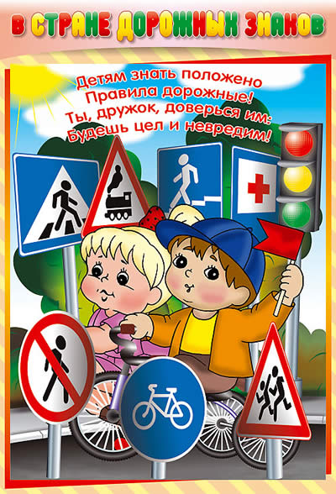

Руководитель кружка: социальный педагог Пронина Светлана Васильевна.

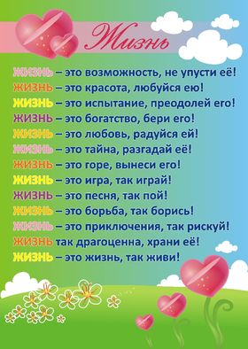
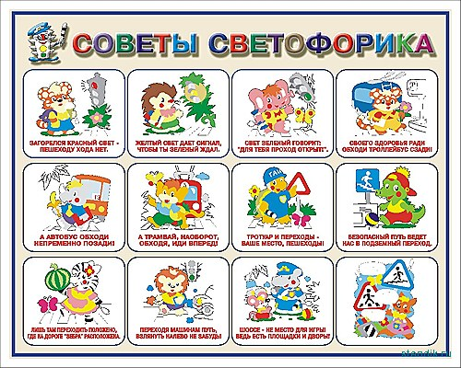
Планирование кружка «В стране дорожных знаков» на 2014 год

№ п/п | Тема занятия | Дата  проведения
1. | Как появились правила дорожного движения. | 05.02.2014
2. | Правила дорожного движения: разметка проезжей части дороги и её предназначение. | 12.02.2014
3. | Что такое транспортное средство? | 19.02.2014
4. | Номера машин. | 26.02.2014
5. | Виды транспортных средств. | 05.03.2014
6. | ДТП и его виды. | 12.03.2014
7. | Оказание помощи пострадавшему в ДТП. | 19.03.2014
8. | Наша улица. Город, посёлок, деревня, где мы живём. | 26.03.2014
9. | Движение пешеходов по улицам и дорогам. | 02.04.2014
10. | Общие правила перехода улиц и дорог. | 09.04.2014
11. | Сигналы (жесты) регулировщика. | 16.04.2014
12. | Инспектор ГИБДД и его роль. | 23.04.2014
13. | Светофор. | 30.04.2014
14. | Пешеходный переход. | 07.05.2014
15. | История возникновения и развития дорожных знаков. | 14.05.2014
16. | Дорожные знаки и указатели, их виды. | 18.06.2014
17. | «Предупреждающие знаки». | 25.06.2014
18. | «Знаки приоритета». | 02.07.2014
19. | «Запрещающие знаки». | 09.07.2014
20. | «Предписывающие знаки». | 16.07.2014
21. | Знаки «особых предписаний». | 23.07.2014
22. | «Информационные знаки». | 30.07.2014
23. | «Знаки дополнительной информации (таблички)». | 06.08.2014
24. | «Мигалки - крякалки». Проезд специальных транспортных средств. | 13.08.2014
25. | Где можно играть? | 20.08.2014
26. | ПДД: обязанности водителей, пешеходов и пассажиров. | 28.08.2014
27. | Безбилетный проезд. | 03.09.2014
28. | Тематическое занятие «Я – пешеход». | 10.09.2014
29. | Игра – соревнование «Дорожная азбука». | 17.09.2014
30. | Велосипед, роликовые коньки и не только… | 24.09.2014
31. | Общие требования к водителям велосипедов. | 01.10.2014
32. | Повторение ПДД. Светофор. | 05.11.2014
33. | «Весёлые вопросы по ПДД» с использованием презентации. | 12.11.2014
34. | Хочу за руль!.. Что надо знать о скутере. | 19.11.2014
35. | Превышение скорости. Радар. | 26.11.2014
36. | Пьяный за рулём. | 03.12.2014
37. | Наказание за езду без прав. | 10.12.2014
38. | Викторина по ПДД «По дороге!» (1 – 2 кл.) | 17.12.2014
39. | Викторина по ПДД «Счастливый случай» (3-6 кл.) | 24.12.2014
40. | Тесты по правилам дорожного движения. | 31.12.2014

На дорогах – не только автомобили. С наступлением теплых дней на них все чаще встречаются скутеры. Но если автомобилем и мотоциклом управляют люди, достигшие 18 лет и получившие права на управление транспортным средством, то на скутерах часто ездят подростки, плохо знающие правила дорожного движения. Сотрудники ГИБДД отмечают, что значительно возросло число дорожных происшествий с участием подростков на скутерах.

Подросток за рулем, или
Что надо знать о скутере

Скутеры появились на наших дорогах недавно. И представители старшего поколения – родители и учителя – часто не знают, о каких правилах безопасности следует предупреждать подростков.
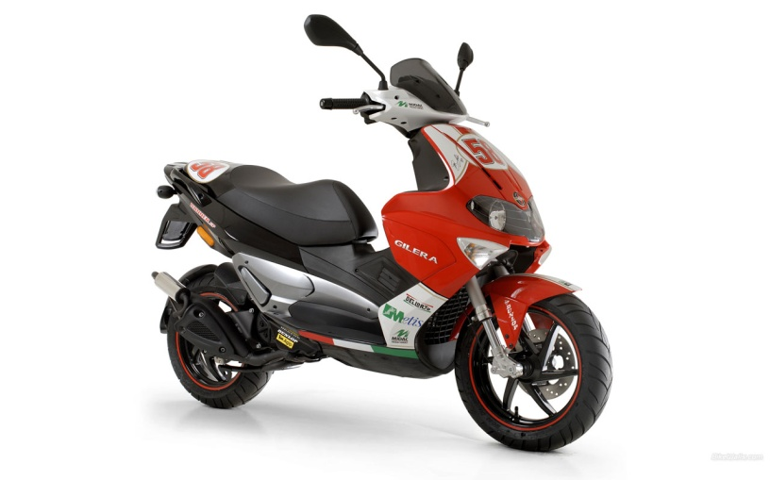

ЧТО ТАКОЕ СКУТЕР?
Это слово отсутствует в современных российских ПДД, хотя количество скутеров достигает по разным данным нескольких – от 3 до 30 – тысяч (официальной статистики не существует).
Слово «скутер» происходит от английского слова «scoot» – мчаться, скользить, быстро убегать. Это – двухколесное транспортное средство с «сидячей» (как на табуретке) посадкой и ровным «полом» под ногами. Предшественником скутера был мотороллер (пример – советские «Вятка» и «Турист»). Сегодня катаются в основном на японских, китайских, реже – европейских скутерах. Существует большое разнообразие моделей, которые отличаются по дизайну, размерам, ценам, объему двигателя и, конечно, по качеству.
Большую часть скутерного парка России составляют модели с объемом двигателя до 50 кубических сантиметров, так называемые «полтинники». Именно они особенно привлекательны для подростков – для поездок на 50-кубовых скутерах сегодня не требуется ни государственных номеров, ни водительских прав. (Увы, именно возможность ездить без прав дает некоторым подросткам, а порой и взрослым ощущение вседозволенности: нередки случаи управления скутером в нетрезвом состоянии, безответственного поведения на дороге.)
Максимальная скорость стандартного скутера составляет 50 км/час, но некоторые модели (даже с небольшим объемом двигателя) могут разгоняться до 60–70 км/час.
Современные скутеры очень просты в управлении: на руле расположены ручка газа и рычаги тормоза, там же – кнопки стартера и звукового сигнала, переключатели света и сигналов поворота, зеркала, приборная панель.

Где можно ездить на скутере?
В Правилах дорожного движения все мототранспортные средства, имеющие объем двигателя менее 50 куб. см и развивающие скорость менее 50 км/ч, обозначены термином «мопед». Маломощные скутеры относятся именно к этой категории. Для них существуют следующие законодательные ограничения:
– Разрешено передвижение только по правому ряду многополосной дороги.
– Запрещены поворот налево и разворот на многополосных дорогах.
– Запрещено передвижение по скоростным магистралям (в Москве это МКАД, Третье транспортное кольцо и некоторые скоростные магистрали, ведущие в область).
– Разрешенная скорость – не более 50 км/час.
– Разрешенный возраст управления средством – с 16 лет (!).
Подросток, который собирается выезжать на скутере на дорогу, должен знать основные правила дорожного движения и правила оказания первой медицинской помощи. Желательно, кстати, чтобы в багажнике скутера у подростка находилась аптечка, а при себе – документы, удостоверяющие его личность, и медицинский полис.
Не следует в первый день покупки сразу же выезжать на дорогу. Лучше потренироваться в местах, где есть возможность отработать необходимые навыки: старт, торможение, повороты. Подросток должен приспособиться к скутеру: научиться держать равновесие, чувствовать скорость.
Не следует забывать, что новый скутер нуждается в обкатке (ее режим, как правило, описан производителем в руководстве по эксплуатации). Основное требование: первую тысячу километров предписывается ездить на небольшой скорости – примерно 30–40 км/час.
Поездки на скутере потребуют от подростка собранности, внимательности, быстроты реакции, хорошей координации движений, пространственной ориентировки. Если подросток «неуклюжий», неловкий, то, возможно, выезд на дорогу ему противопоказан. Некоторые нарушения координации движений и равновесия могут быть связаны с патологией вестибулярного аппарата и центральной нервной системы, а также с другими заболеваниями (например, с хроническим отитом). В таких случаях следует прислушаться к мнению врача.
Какие правила безопасности следует соблюдать?
Простота управления скутером не означает такой же простоты передвижения на дорогах, особенно в больших городах с интенсивным движением.
Помимо ограничений, прописанных в Правилах дорожного движения, есть много тонкостей, которые необходимо учитывать при езде на скутерах.
Сформулируем самые общие советы для тех, кто все-таки выезжает на проезжую часть.
Ездить можно только по сухим дорогам. Даже небольшой дождь – это повод отложить поездку. На мокрой дороге скутер начинает скользить, становится неуправляемым, и избежать падения очень трудно (кстати, «поскользнуться» на скутере можно не только на мокрой дороге, но и на рельсах или на дорожной разметке).
Трамвайные и железнодорожные рельсы переезжать нужно под прямым углом на скорости 5–10 км/ч.
Опасными для скутера являются неровные дороги или дороги, посыпанные песком или щебенкой.
Не следует ездить слишком близко у припаркованных вдоль дороги машин: владелец машины может неожиданно открыть дверь, не увидев движущийся скутер.
Двигаясь по проезжей части за другим транспортным средством, надо соблюдать дистанцию 10–15 м: это позволит не пропустить препятствие (например, открытый люк) и избежать экстренного торможения.
При торможении на скутере следует использовать и задний, и передний тормоз. В противном случае возможны занос и переворот через руль или заваливание скутера набок.
Ездить на скутере следует только в специальной экипировке. Необходимым минимумом является шлем (за его отсутствие с 1 июля 2008 года полагается штраф 100 рублей). Но дело, конечно, не в штрафе: падение с двухколесной техники чаще всего заканчивается именно травмой головы. Необходимость шлема признают и пропагандируют даже опытные скутеристы со стажем. Шлем надо надевать даже в жаркую погоду и даже при поездках на небольшие расстояния.
Следует позаботиться и о других предметах экипировки: перчатках, куртке, специальных брюках и обуви. В специализированных магазинах есть большой выбор одежды и других средств так называемой модульной защиты – наколенников, налокотников, курток-«черепах» (как правило, это куртка-сетка с нашитыми на нее элементами защиты локтей, плеч, позвоночника и груди). Неплохо, если подросток-скутерист оденется ярко: так он будет заметнее на дороге.
Решая вопрос о месте приобретения скутера, следует отдать предпочтение специализированной сети магазинов, а не гипермаркетам и не покупке «с рук». Соблазнительно низкая цена может обернуться низким качеством, а это уже прямая угроза здоровью и жизни. При покупке лучше пользоваться услугами профессиональных консультантов, которые смогут грамотно ответить на все вопросы.

Зачем подростку скутер?
Многие подростки рассматривают скутер как неотъемлемый атрибут современного молодежного образа жизни – такой же, как, например, «навороченный» мобильный телефон, плеер или компьютер. Мотивация взрослых людей, приобретающих скутер, сильно отличается от мотивации подростков: если для первых это – транспортное средство, позволяющее быстро, минуя километровые автомобильные пробки, добраться до места назначения, то для подростков это чаще всего красивая техническая игрушка, позволяющая самоутвердиться среди сверстников, почувствовать свободу, испытать острые ощущения.
От подростков часто можно услышать высказывание: «Со мной ничего не случится». Такую уверенность в собственной неуязвимости можно объяснить не только легкомыслием, но и спецификой подросткового отношения к здоровью, жизни и смерти. Если для взрослых здоровье – это то, что следует беречь, то для многих подростков – это то, с чем можно экспериментировать, испытывая пределы своих возможностей. Интеллектуально признавая возможность несчастного случая и смерти «вообще», они могут отрицать такую возможность для себя лично и совершать рискованные поступки.
Чрезмерная возбудимость, азартность, недостаточный самоконтроль – черты личности, которые не способствуют правильному поведению на дороге. Если у подростка сильно выражены эти качества, то ему не следует торопиться с покупкой транспортного средства. Такие подростки могут забыть о безопасности и подвергнуть риску себя и других участников дорожного движения.
Конечно, не все подростки демонстрируют такое безответственное поведение. Среди них есть и такие, кто всерьез интересуется техникой, планирует в скором времени «пересесть» на автомобиль. Эти подростки нуждаются в понимающем руководстве взрослых, отработке с ними правил техники безопасности, обсуждении возможных сложных ситуаций на дороге.
В заключение предлагаем ознакомиться с психологическим тестом, позволяющим определить степень подростковой разумности и осторожности. Предложите подростку ответить на приведенные вопросы (cм. с. 25).
Под риском в данной методике понимается действие «наудачу» в надежде на счастливый исход; действие, совершаемое в условиях неопределенности или даже опасности.
Инструкция. Оцените степень своей готовности совершить действия, о которых вас спрашивают. При ответе на каждый из 25 вопросов начисляйте и записывайте в соответствующую графу таблицы баллы по следующей схеме:
+ 2 балла – «да», полностью согласен.
+ 1 балл – скорее «да», чем «нет».
0 баллов – ни «да», ни «нет», нечто среднее.
– 1 балл – скорее «нет», чем «да».
– 2 балла – «нет», полностью не согласен.
Общая сумма баллов должна быть подсчитана с учетом знаков – плюсов или минусов – в соответствии с инструкцией.
Возможные значения теста: от –50 до +50 баллов.
Результаты теста
От –50 до –30 баллов. Вы тщательно обдумываете свои поступки и взвешиваете их возможные последствия. Вы не хотите нанести вред себе и своему здоровью, и поэтому слишком осторожны и благоразумны.
От –10 до +10 баллов. Ваше поведение зависит от обстоятельств. Если вы рискуете, то скорее всего знаете, ради чего это стоит делать. В других ситуациях ваше поведение разумно, вы умеете соблюдать осторожность и следовать правилам. И тем не менее следует помнить: необдуманный риск может привести к печальным последствиям.
От +20 до +50 баллов. Ваша склонность к риску очень высока. Осторожно! Вероятность неблагоприятных последствий ваших поступков также очень высока. Вам следует учиться благоразумию, умению планировать и предвидеть последствия своих действий. Такие результаты часто встречаются у «трудных» подростков, а также у людей, не чувствующих поддержки от окружающих и не ценящих собственную жизнь.
Результаты в диапазоне от –30 до –10 и от +10 до +20 являются промежуточными.
Прочитайте еще раз вопросы теста: возможно, вы переоценили собственную склонность к опасным поступкам. Если же результат по-прежнему высокий, попробуйте разобраться: что вам мешает быть более зрелым и ответственным? Так ли необходимо «подстегивать» себя экстремальными действиями – демонстрацией смелости (безрассудности)?
Подростки, набравшие более 20 баллов, входят в группу риска по склонности к опасному поведению. На дороге такие подростки могут вести себя крайне неосмотрительно.
Безусловно, запретами проблему не решить. И все-таки следует помнить: в крупных городах на оживленных улицах подросток за рулем скутера подвергается опасности, и по возможности такие поездки следует ограничить.

Психологический тест Шуберта «Склонность к риску»

№ | Вопрос | Ваш  ответ в баллах
1 | Превысили бы вы установленную скорость, чтобы быстрее оказать необходимую медицинскую помощь тяжело больному человеку?
2 | Согласились бы вы ради хорошего заработка участвовать в опасной и длительной экспедиции?
3 | Стали бы вы на пути убегающего опасного взломщика?
4 | Могли бы вы ехать на подножке товарного вагона при скорости более 100 км/ч?
5 | Можете ли вы на другой день после бессонной ночи нормально работать?
6 | Стали бы вы первым переходить очень холодную реку?
7 | Одолжили бы вы другу большую сумму денег, не будучи уверенным, что он сможет вам вернуть эти деньги?
8 | Вошли бы вы вместе с укротителем в клетку со львами, если бы он уверял, что это безопасно?
9 | Могли бы вы под руководством другого человека залезть на высокую фабричную трубу?
10 | Могли бы вы без тренировки управлять парусной лодкой?
11 | Рискнули бы вы схватить за уздечку бегущую лошадь?
12 | Могли бы вы после 10 стаканов пива ехать на велосипеде?
13 | Могли бы вы совершить прыжок с парашютом?
14 | Могли бы вы при необходимости проехать без билета от Пскова до Москвы?
15 | Могли бы вы совершить автотурне, если бы за рулем сидел ваш знакомый, который совсем недавно был в серьезном дорожном происшествии?
16 | Могли бы вы с десятиметровой высоты прыгнуть на тент пожарной команды?
17 | Могли бы вы, чтобы избавиться от затяжной болезни с постельным режимом, пойти на опасную для жизни операцию?
18 | Могли бы вы спрыгнуть с подножки товарного вагона, движущегося со скоростью 50 км/ч?
19 | Могли бы вы в виде исключения вместе с семью другими людьми подняться в лифте, рассчитанном только на шесть человек?
20 | Могли бы вы за большое денежное вознаграждение перейти с завязанными глазами оживленный уличный перекресток?
21 | Взялись бы вы за опасную для жизни работу, если бы за нее хорошо платили?
22 | Могли бы вы после 10 рюмок водки подсчитать проценты?
23 | Могли бы вы по указанию вашего начальника взяться за высоковольтный провод, если бы он заверил вас, что провод обесточен?
24 | Могли бы вы после некоторых предварительных объяснений управлять вертолетом?
25 | Могли бы вы, имея билет, но без денег и продуктов доехать из Москвы до Хабаровска?
Итого:

Руководитель кружка: социальный педагог Пронина Светлана Васильевна

